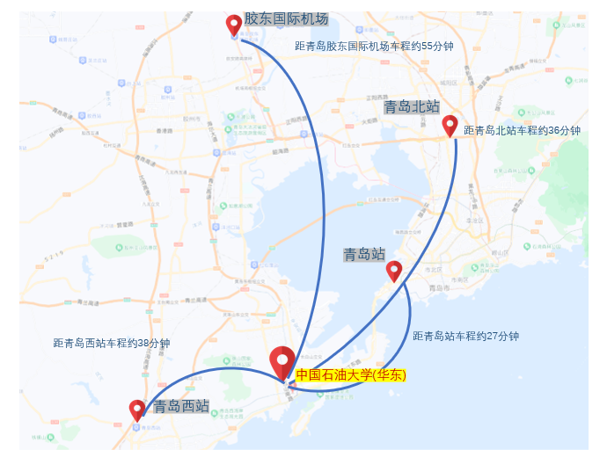
中国石油大学（华东）交通信息表
到达地点 | 目的地 | 交通方式
青岛站 | 石油大学唐岛湾校区附近酒店 | 方式1：乘坐地铁1号线（往王家港方向），石油大学地铁站D口出站，可步行或乘坐出租车前往预定的酒店（组委会推荐酒店信息见附件4）  方式2：选择合适乘车地点乘坐出租车，目的地选择预定的酒店（组委会推荐酒店信息见附件4），全程约21km,车程约27分钟，参考价格55元（含海底隧道交通费）
青岛北站 | 石油大学唐岛湾校区附近酒店 | 方式1：乘坐地铁1号线（往王家港方向），石油大学地铁站D口出站，可步行或乘坐出租车前往预定的酒店（组委会推荐酒店信息见附件4）  方式2：选择合适乘车地点乘坐出租车，目的地选择预定的酒店（组委会推荐酒店信息见附件4），全程约36km,车程约36分钟，参考价格75元（含海底隧道交通费）
青岛西站 | 石油大学唐岛湾校区附近酒店 | 方式1：公交车806或K22路（往开发区热电厂方向），王家港站下车，可步行或乘坐出租车前往预定的酒店（组委会推荐酒店信息见附件4）  方式2：选择合适乘车地点乘坐出租车，目的地选择预定的酒店（组委会推荐酒店信息见附件4），全程约23km,车程约38分钟。参考价格38元
胶东国际机场 | 石油大学唐岛湾校区附近酒店 | 方式1：乘坐地铁8号线（往青岛北站方向），于青岛北站换乘1号线（往王家港方向），石油大学地铁站D口出站，可步行或乘坐出租车前往预定的酒店（组委会推荐酒店信息见附件4）  方式2：选择合适乘车地点乘坐出租车，目的地选择预定的酒店（组委会推荐酒店信息见附件4），全程约61km,车程约55分钟。参考价格120元（含高速通行费）

